**Wenen**

[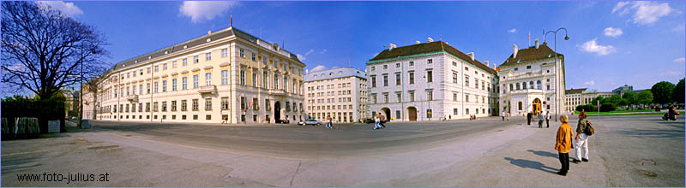](javascript:history.back())

**Bundeskanzleramt**

**Bundeskanzleramt 1., Ballhausplatz 2**

* `Ballhausplatz' is in de internatio­nale diplomatie een vaststaand begrip, evenals `Downing Street' in Londen en `Quai d'Orsay' in Pa­rijs.
* Sedert ruim 2 eeuwen wordt in het thans Bundeskanzleramt ge­noemde gebouw aan de Ballhaus­platz geschiedenis gemaakt.
* 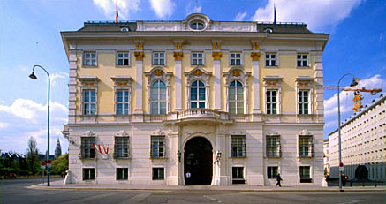Van hieruit bepaalde o.a. Metternich de Europese politiek ten tijde van het Wiener Kongress van 1815, dat van verstrekkende invloed is geweest op de Europese geschie­denis van de 19de eeuw.
* Hier ook werd de oorlogsverklaring aan Servië opgesteld, die de aanlei­ding zou vormen tot de Eerste We­reldoorlog.
* Behalve historisch intersant, is het Bundeskanzleramt ook bouw­kundig van belang, daar het door Lukas von Hildebrandt van 1717­1719 in barokstijl werd opgetrok­ken en door Pacassi in 1766 werd vergroot.